[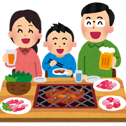](http://www.irasutoya.com/2013/12/blog-post_3952.html)[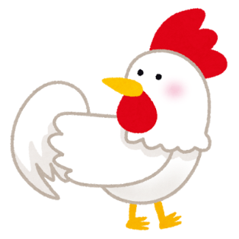](http://4.bp.blogspot.com/-EZwH6YbHgSc/Vn-Co3KQc3I/AAAAAAAA2MM/sFjbcDsMt8A/s800/eto_remake_tori.png)

おおさか食育フェスタ2017  
の



☆こころちゃんクイズ☆こたえ

**ほ**

おをいたトングにはつまんだのおからばいが

ついてしまうこともあるよ。

**「くのおはしやトング」**と**「べるのおはし」**は

きちんとけようね。

**こたえ** ②べるのおはし

**（2）おがきあがったよ。どっちをっておをる？**

いのおやよくけていないおをべると

おなかがくなったりすることもあるよ。

**おはがわるまでしっかりいてべようね。**

**（1）おはどれくらいいたらだとう？**

**こたえ** ③しっかりがわったお

**こたえ** ②のとり

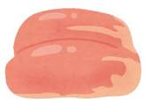



**（3）カンピロバクターはどんなべにくついているかな？**

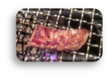

カンピロバクターは、いろんなのおなかのに

んでいるけど、そのでも、のとりによくついているよ。

**カンピロバクターはにいので、**

**しっかりをとおせば大丈夫！**

とりはたっぷりで、

みんなのをくするなべだよ。

にならないように、にべようね！